**Домашнее задание по EXCEL**

1. **Создайте таблицу в EXCEL**

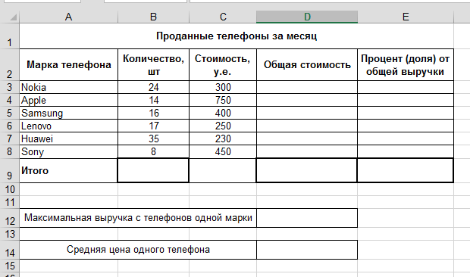

1. **В строке «Итого» (в ячейке B9) вычислите общее количество проданных телефонов (функция «СУММ»)**
2. **Вычислите с помощью формул «Общую стоимость» по каждой марке телефона. (нужно умножить количество проданных телефонов определенной марки на стоимость). Нужно записать одну формулу в одну ячейку, а в остальные ячейки скопировать с помощью автозаполнения (крестик в правом нижнем углу ячейки).**
3. **В строке «Итого» (в ячейке D9) вычислить общую выручку (общую стоимость всех проданных телефонов).**
4. **Вычислите с помощью формул процент(долю) от общей выручки каждой марки телефона.   
   Для этого нужно общую стоимость конкретной марки телефона разделить на общую выручку. Формат чисел в столбце E должен стоять «Процентный».   
   (например – Вы продали 5 телефонов HTC за 300 у.е., общая стоимость – 1500, общая выручка у Вас вместе с другими телефонами составила 10000 у.е., чтобы узнать долю нужно 1500/10000=0.15, а так как формат чисел у Вас «Процентный», то должно в ячейке отображаться 15%).   
   Нужно записать одну формулу в одну ячейку, а в остальные ячейки скопировать с помощью автозаполнения.**
5. **Вычислить с помощью формулы «МАКС» максимальную выручку с телефонов одной марки. В ячейке D12 должно отобразиться максимальная цифра от общей стоимости определенной марки телефона.**
6. **Вычислить среднюю цену одного телефона. Для этого нужно разделить общую выручку со всех телефонов на количество всех проданных телефонов.**